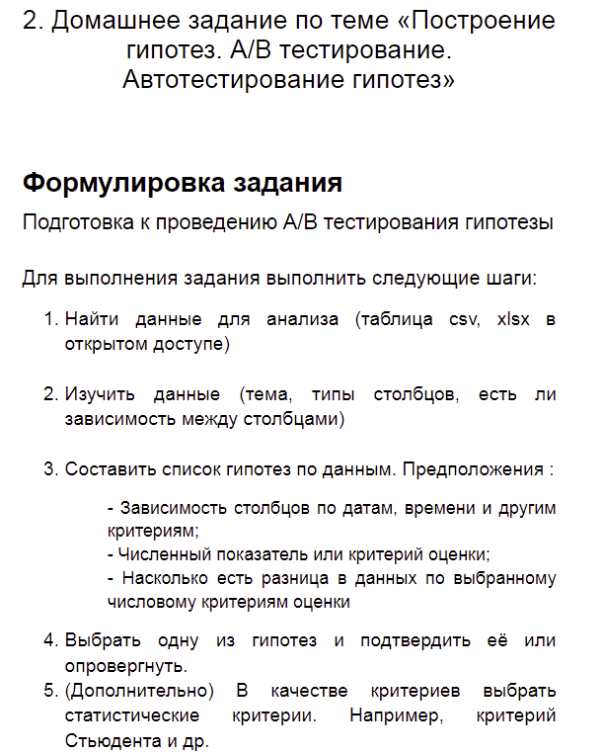

Был представлен следующий список гипотез:

1. Младенческая смертность в среднем уменьшается
2. Детская смертность в среднем уменьшается
3. Продолжительность жизни растет
4. Процент привитых растет.
5. Тренд по привитым на гепатит, дифтерию и полиомиелит схож или совпадает

По гипотезам 1-3 на графиках видно подтверждение

По гипотезе 4 есть и подтверждение, есть и опровержение

Ссылка на ноутбук

<https://colab.research.google.com/drive/1svAi5FBekvp_YuEWEt69LORq21nXWH67?usp=sharing>